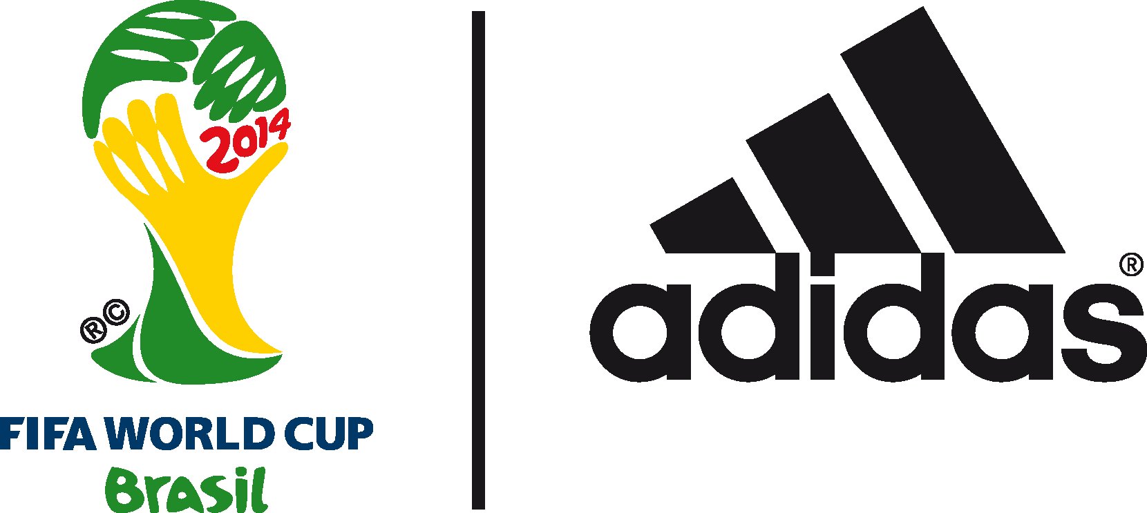

Lionel Messi e Kanye West guidano la campagna di comunicazione adidas per
FIFA World Cup Brazil ™ 2014

Le stelle del calcio mondiale dimostrano che per raggiungere il traguardo più ambito devi essere "all in or nothing"

Monza, 24 maggio 2014 - adidas ha presentato lo spot ufficiale per FIFA World Cup Brazil™ 2014 , interpretato da alcuni dei migliori giocatori di calcio al mondo fra cui Leo Messi, Dani Alves, Luis Suárez, Robin van Persie, Bastian Schweinsteiger e Xavi. Lo spot, intitolato "Leo Messi's World Cup Dream" segna ufficialmente l'inizio della campagna adidas "#allin or nothing" per i prossimi Mondiali.

Lo spot presenta una traccia musicale scritta appositamente da Kanye West ed è stato diretto da Fernando Meirelles, regista di "City of God", e co-diretto da Cassiano Prado.

"Leo Messi's World Cup Dream" può essere visto qui: http://youtu.be/jR1XQsCiAKE

Lo spot, che andrà in onda sugli schermi televisivi di tutto il mondo durante l'intervallo della finale UEFA Champions League di stasera, sostiene che c'è un solo modo per vivere e giocare se si vuole alzare la coppa in Brasile: all in or nothing.

Il film inizia con Leo Messi che dorme e sogna gli sforzi estremi a cui gli altri campioni si sottopongono per preparare FIFA World Cup Brazil™ 2014. Il sogno comprende anche la presentazione del Battle Pack, la collezione ufficiale di scarpe adidas per il torneo. L'attenzione si sposta poi sul terreno di gioco con le straordinarie azioni da parte dei principali giocatori adidas che sono "all in" e che, sfoggiando abilità straordinarie, riescono alla fine, con forza di volontà, a vincere sul campo una battaglia epica. I giocatori, gli allenatori, i tifosi di ogni nazionale sono uniti da un unico obiettivo: raggiungere la vittoria finale.
Alla fine Messi si sveglia rendendosi conto che è ora di essere "all in or nothing" per FIFA World Cup Brazil™ 2014.

Al termine dello spot, allo spettatore viene presentata la stessa scelta di Leo Messi. La schermata finale della pubblicità in TV e su YouTube offrirà una doppia scelta; il pulsante "all in" con accanto il pulsante "nothing". Cliccando su "all in" l'utente potrà ricevere tutti gli aggiornamenti adidas relativi alla FIFA World Cup Brazil™ 2014. Cliccando su "nothing" l'utente rinuncerà a questa opportunità.

La campagna "#allin or nothing" FIFA World Cup è la più grande campagna integrata di marketing della storia di adidas e verrà massimizzata da un hub mediatico reattivo in tempo reale creato sul posto in Brasile, confermando adidas come innovatore e leader mondiale nel calcio.

Tom Ramsden, Global Brand Marketing Director di adidas football, ha dichiarato: "Questo spot presenta l'atteggiamento"#allin or nothing" evidenziando la dedizione e l'impegno necessari per vincere questo grande torneo. Dare qualsiasi cosa che sia inferiore al "tutto" non farà vincere il Mondiale. Noi di adidas crediamo che l'unico modo per praticare sport, sbloccare il potenziale e ottenere il massimo dal più grande evento sportivo sia di essere "all in". Siamo incredibilmente orgogliosi di questo spot e dell'intera campagna "all in or nothing".
Unendo le capacità creative di Fernando (Meirelles), Cassiano (Prado) e Kanye e combinandole con i migliori giocatori del mondo, vi presentiamo una visione unica, fresca e autentica della Coppa del Mondo che solo adidas può offrire ".

Note per gli editori
Informazioni su adidas Football
adidas è l'azienda leader mondiale nel calcio. È lo sponsor ufficiale / fornitore ufficiale delle più importanti manifestazioni calcistiche del mondo, come la FIFA World Cup™, la FIFA Confederations Cup, la UEFA Champions League™, la UEFA Europa League™ e UEFA European Championships. adidas sponsorizza alcune delle più importanti federazioni calcistiche del mondo, incluse Spagna, Argentina, Germania, Giappone, Russia, Colombia, Nigeria e Messico. adidas è anche sponsor di alcuni dei più prestigiosi club al mondo: Real Madrid, FC Bayern Munich, AC Milan, Flamengo e Chelsea tra gli altri. Il portfolio adidas include anche molti dei migliori calciatori mondiali come Leo Messi, Gareth Bale, Mesut Özil, Dani Alves, Oscar, Xavi, Karim Benzema e Bastian Schweinsteiger.

